***GRUPA ,,ŻYRAFKI”***  Wtorek 31 .III. 2020 r.

**Temat ,, Kwiaty wiosny”**

**Zadania:**

1. Skupiamy się przed rozpoczęciem dzisiejszych zadań ☺ można ćwiczenie wykorzystywać w innych sytuacjach, kiedy potrzebujemy się wyciszyć, zrelaksować…

*Zapraszam na spotkanie z żabką ,,Uważność i spokój żabki”☺☺☺

**Link do ćwiczenia**

<https://www.youtube.com/watch?v=18SpO_lyH2Q>

1. **Ćwiczenia oddechowo- manualne** Pachnące kwiaty. Kolorowymi flamastrami (w jasnych kolorach) ozdabiamy chusteczki higieniczne, rysując na nich: kropeczki, kreseczki, koła …. Z pomocą lub bez formujemy z chusteczek kwiaty ok 5 szt ( chwytamy palcami chusteczkę pośrodku, zwijamy ją nieco i możemy skleić taśmą, lub klejem. Nasączamy chusteczki odrobiną np. olejku zapachowego (lub perfumami) i układamy przed sobą. Pochylamy się nad wiosennymi kwiatami i je wąchamy – wciągając powietrze nosem, wydychając ustami. Zostawiamy kwiaty- będą nam potrzebne później ☺
2. Piosenka ,, Wiosna”

- wysłuchujemy piosenki z jednoczesnym oglądaniem obrazków - zapamiętujemy nazwy kwiatów, które wystąpiły w utworze - podajemy ich nazwy i kilka informacji dotyczących np koloru, wyglądu - szukamy – jeśli to możliwe ilustracji tych kwiatów - dzieci chętne mogą nauczyć się śpiewać piosenkę

**Link do piosenki:**

<https://www.youtube.com/watch?v=QytYk2zyR6k>

1. Jeszcze śnieżek prószy, jeszcze chłodny ranek, A już w cichym lesiezakwita sasanek.

Ref. A za nim przelaszczkawychyla się z pączka, mleczem się żółtymzłoci cała łączka.

1. I dłużej już dzionkai bliżej słoneczka… A w polu się gwieździbiała stokroteczka.

Ref. A za nim przelaszczka…..

1. Zabawa ruchowa ,,Z kwiatka na kwiatek”

Rozkładamy bibułkowe kwiaty na podłodze w różnych miejscach. Umawiamy się na 2 sygnały np. klaśnięcie, tupnięcie lub słowa np. ,,wietrzyk” ,,deszczyk”. Na sygnał np. ,,wietrzyk” dziecko biega omijając kwiaty, a na sygnał ,,deszczyk” siada obok wybranego kwiatka. Powtarzamy kilka razy .

1. ,,Oznaki zimy, oznaki wiosny” - praca z wierszem

- rodzic czyta wiersz ( można kilka razy, można konkretne fragm. jeszcze raz☺ )

- pyta , jakie oznaki wiosny były w nim opisane (dziecko się wypowiada)

- na koniec zastanawiamy się , czy były tam zimowe akcenty i jakie

Wielkie zmiany dziś w ogrodzie,

Nie zobaczysz ich na co dzień.

Czy słyszycie dzieci?

Woda z dachu ciurkiem leci :

Kapu, kap, chlapu, chlap,

To na pewno wiosny zna!

Młoda trawa już urosła

I w ogrodzie się zieleni,

Taka tylko rośnie wiosną,

Odcieniami aż się mieni.

Tam pod płotem jeszcze śnieg’

A w nim co? Kwiatek?

To przebiśnieg, a więc wiosna.

Wiosna rządzi światem.

Na stodole w wielkim kole

Stoi biały bociek,

A skowronek tuż na boćkiem

Śpiewa słodko w locie.

A więc, skoro takie zmiany

Zachodzą na świecie,

To na pewno przyszła wiosna,

Wiosna przyszła przecież!

1. Zabawa ruchowa ,,Z kwiatka na kwiatek” - powtórzenie

…. można zmieniać komendy i zadania do wykonania np. – stanie na jednej nodze, podskoki itp.

1. KARTA PRACY z serii ,,Główka pracuje” ☺

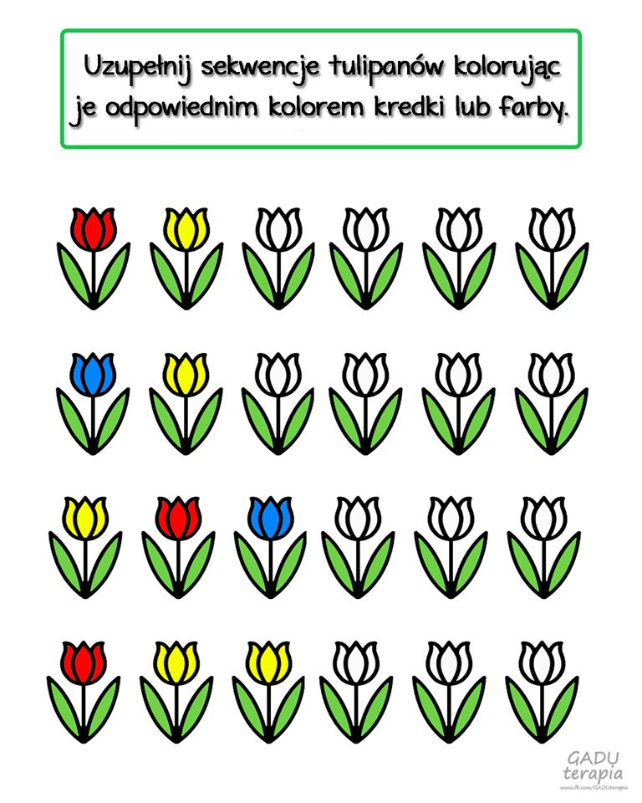

1. KARTA PRACY z wykorzystaniem pisaka . Zadanie dla dzieci chętnych ☺

